МИНИСТЕРСТВО ОБРАЗОВАНИЯ И НАУКИ РОССИЙСКОЙ ФЕДЕРАЦИИ
Федеральное государственное бюджетное образовательное
учреждение высшего образования «Казанский национальный исследовательский технический университет им. А.Н. Туполева-КАИ»
(КНИТУ-КАИ)
Институт Компьютерных Технологий и Защиты Информации
Кафедра Систем Автоматизированного Проектирования

Отчет по лабораторной работе №3
По дисциплине «Объектно-ориентированное программирование»

Выполнил:
Студент гр. 4115
Хакимов А.М.

Проверил:
Старший преподаватель
САПР
Голубович Д.А.

Казань 2026
Наследование. Инкапсуляция. Полиморфизм.
Вариант 1
Задание: 1. Создать абстрактный класс File, инкапсулирующий в себе методы Open, Close, Seek, Read, Write, GetPosition и GetLength. Создать производные классы MyDataFile1 и MyDataFile2 - файлы, содержащие в себе данные некоторого определенного типа MyData1 и MyData2, а также заголовки, облегчающие доступ к этим файлам.
Создать класс Folder, содержащий массив/параметризованную коллекцию объектов этих классов в динамической памяти. Предусмотреть возможность вывода списка имен и длин файлов. Написать демонстрационную программу, в которой будут использоваться все методы
классов. Результаты представлены на рис. 1, рис. 2, рис. 3, рис. 4.
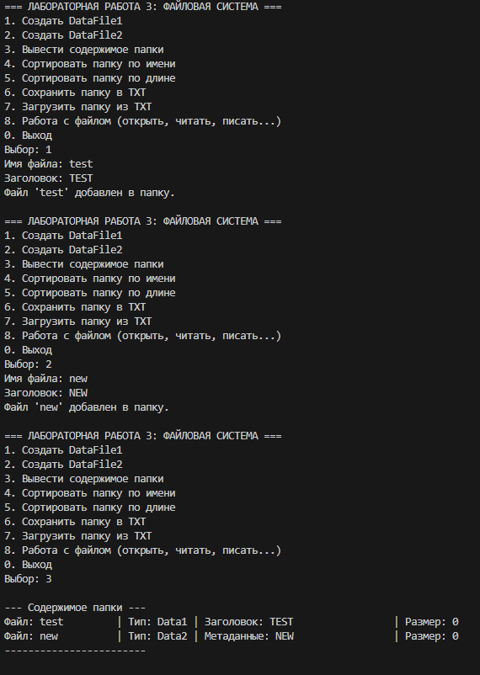
Рис. 1 Результаты работы программы
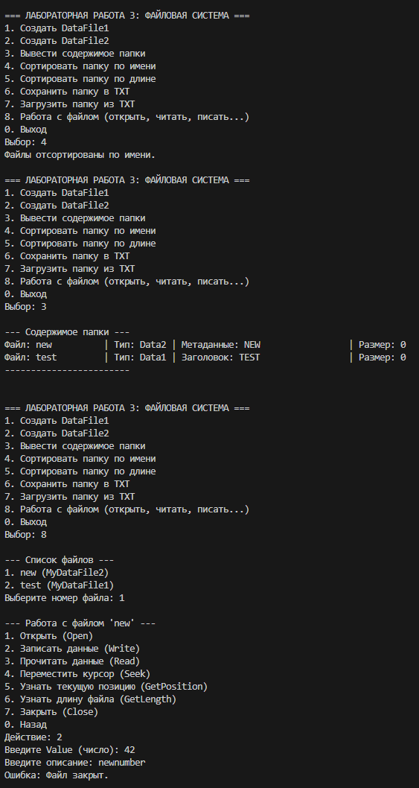
Рис. 2 Результаты работы программы
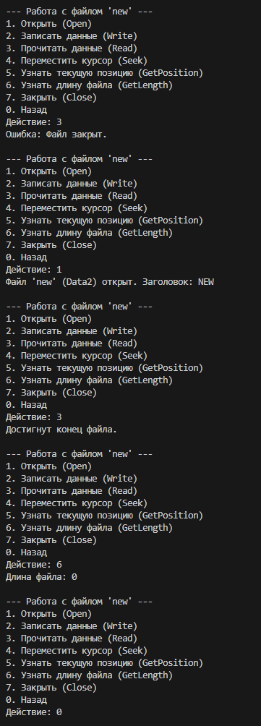
Рис. 3 Результат работы программы
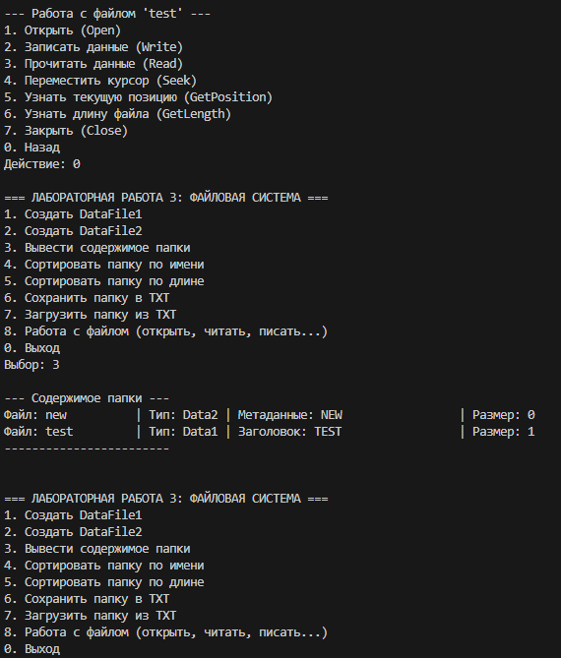
Рис. 4 Результат работы программы

Приложение 1
using System;
using System.Collections.Generic;
using System.IO;

namespace Lab3
{
// Типы данных
public class MyData1
{
public int Id { get; set; }
public string TextData { get; set; }
public override string ToString() { return string.Format("ID: {0}, Text: {1}", Id, TextData); }
}

public class MyData2
{
public double Value { get; set; }
public string Description { get; set; }
public override string ToString() { return string.Format("Value: {0}, Desc: {1}", Value, Description); }
}

// Абстрактный базовый класс
public abstract class AbstractFile
{
public string Name { get; set; }
protected bool IsOpen { get; set; }
protected int Position { get; set; }

public AbstractFile(string name)
{
Name = name;
IsOpen = false;
Position = 0;
}

public abstract void Open();
public abstract void Close();
public abstract void Seek(int pos);
public abstract void Read();
public abstract void Write(object data);

public int GetPosition()
{
return Position;
}

public abstract int GetLength();

// Виртуальный (абстрактный) метод для вывода полей класса
public abstract void PrintInfo();
}

// Производный класс 1
public class MyDataFile1 : AbstractFile
{
public string HeaderInfo { get; set; }
private List<MyData1> fileData;

public MyDataFile1(string name, string header) : base(name)
{
HeaderInfo = header;
fileData = new List<MyData1>();
}

public override void Open()
{
IsOpen = true;
Position = 0;
Console.WriteLine(string.Format("Файл '{0}' (Data1) открыт. Заголовок: {1}", Name, HeaderInfo));
}

public override void Close()
{
IsOpen = false;
Console.WriteLine(string.Format("Файл '{0}' закрыт.", Name));
}

public override void Seek(int pos)
{
if (!IsOpen) { Console.WriteLine("Ошибка: Файл закрыт."); return; }
if (pos >= 0 && pos <= fileData.Count)
{
Position = pos;
Console.WriteLine(string.Format("Курсор перемещен на позицию {0}", Position));
}
else
{
Console.WriteLine("Ошибка: Неверная позиция.");
}
}

public override void Read()
{
if (!IsOpen) { Console.WriteLine("Ошибка: Файл закрыт."); return; }
if (Position < fileData.Count)
{
Console.WriteLine(string.Format("Прочитано на позиции {0}: {1}", Position, fileData[Position].ToString()));
Position++;
}
else
{
Console.WriteLine("Достигнут конец файла.");
}
}

public override void Write(object data)
{
if (!IsOpen) { Console.WriteLine("Ошибка: Файл закрыт."); return; }
if (data is MyData1)
{
if (Position == fileData.Count)
{
fileData.Add((MyData1)data);
}
else
{
fileData[Position] = (MyData1)data;
}
Console.WriteLine("Данные успешно записаны.");
Position++;
}
else
{
Console.WriteLine("Ошибка: Неверный тип данных для MyDataFile1.");
}
}

public override int GetLength()
{
return fileData.Count;
}

public override void PrintInfo()
{
Console.WriteLine(string.Format("Файл: {0,-12} | Тип: Data1 | Заголовок: {1,-20} | Размер: {2}", Name, HeaderInfo, GetLength()));
}
}

// Производный класс 2
public class MyDataFile2 : AbstractFile
{
public string MetaHeader { get; set; }
private List<MyData2> fileData;

public MyDataFile2(string name, string header) : base(name)
{
MetaHeader = header;
fileData = new List<MyData2>();
}

public override void Open()
{
IsOpen = true;
Position = 0;
Console.WriteLine(string.Format("Файл '{0}' (Data2) открыт. Заголовок: {1}", Name, MetaHeader));
}

public override void Close()
{
IsOpen = false;
Console.WriteLine(string.Format("Файл '{0}' закрыт.", Name));
}

public override void Seek(int pos)
{
if (!IsOpen) { Console.WriteLine("Ошибка: Файл закрыт."); return; }
if (pos >= 0 && pos <= fileData.Count)
{
Position = pos;
Console.WriteLine(string.Format("Курсор перемещен на позицию {0}", Position));
}
else
{
Console.WriteLine("Ошибка: Неверная позиция.");
}
}

public override void Read()
{
if (!IsOpen) { Console.WriteLine("Ошибка: Файл закрыт."); return; }
if (Position < fileData.Count)
{
Console.WriteLine(string.Format("Прочитано на позиции {0}: {1}", Position, fileData[Position].ToString()));
Position++;
}
else
{
Console.WriteLine("Достигнут конец файла.");
}
}

public override void Write(object data)
{
if (!IsOpen) { Console.WriteLine("Ошибка: Файл закрыт."); return; }
if (data is MyData2)
{
if (Position == fileData.Count)
{
fileData.Add((MyData2)data);
}
else
{
fileData[Position] = (MyData2)data;
}
Console.WriteLine("Данные успешно записаны.");
Position++;
}
else
{
Console.WriteLine("Ошибка: Неверный тип данных для MyDataFile2.");
}
}

public override int GetLength()
{
return fileData.Count;
}

public override void PrintInfo()
{
Console.WriteLine(string.Format("Файл: {0,-12} | Тип: Data2 | Метаданные: {1,-19} | Размер: {2}", Name, MetaHeader, GetLength()));
}
}

// Класс Folder
public class Folder
{
public List<AbstractFile> Files { get; private set; }

public Folder()
{
Files = new List<AbstractFile>();
}

public void AddFile(AbstractFile f)
{
Files.Add(f);
Console.WriteLine(string.Format("Файл '{0}' добавлен в папку.", f.Name));
}

public void PrintFiles()
{
Console.WriteLine("\n--- Содержимое папки ---");
if (Files.Count == 0) Console.WriteLine("Папка пуста.");
foreach (var f in Files)
{
// Единообразная работа с элементами коллекции через виртуальный метод
f.PrintInfo();
}
Console.WriteLine("------------------------\n");
}

public void SortByName()
{
Files.Sort((f1, f2) => string.Compare(f1.Name, f2.Name));
Console.WriteLine("Файлы отсортированы по имени.");
}

public void SortByLength()
{
Files.Sort((f1, f2) => f1.GetLength().CompareTo(f2.GetLength()));
Console.WriteLine("Файлы отсортированы по размеру.");
}

public void SaveToFile(string path)
{
try
{
using (StreamWriter sw = new StreamWriter(path))
{
foreach (var f in Files)
{
string header = "";
if (f is MyDataFile1) header = ((MyDataFile1)f).HeaderInfo;
if (f is MyDataFile2) header = ((MyDataFile2)f).MetaHeader;

sw.WriteLine(string.Format("{0}|{1}|{2}|{3}", f.GetType().Name, f.Name, f.GetLength(), header));
}
}
Console.WriteLine("Метаданные папки успешно сохранены в файл: " + path);
}
catch (Exception ex)
{
Console.WriteLine("Ошибка при сохранении: " + ex.Message);
}
}

public void LoadFromFile(string path)
{
if (!File.Exists(path))
{
Console.WriteLine("Файл не найден.");
return;
}
try
{
Files.Clear();
string[] lines = File.ReadAllLines(path);
foreach (string line in lines)
{
string[] parts = line.Split('|');
if (parts.Length >= 4)
{
string type = parts[0];
string name = parts[1];
// int length = int.Parse(parts[2]);
string header = parts[3];

if (type == "MyDataFile1")
Files.Add(new MyDataFile1(name, header));
else if (type == "MyDataFile2")
Files.Add(new MyDataFile2(name, header));
}
}
Console.WriteLine("Папка успешно загружена из файла.");
}
catch (Exception ex)
{
Console.WriteLine("Ошибка при чтении: " + ex.Message);
}
}
}

class Program
{
static Folder currentFolder = new Folder();
static AbstractFile activeFile = null;

static void Main(string[] args)
{

while (true)
{
Console.WriteLine("=== ЛАБОРАТОРНАЯ РАБОТА 3: ФАЙЛОВАЯ СИСТЕМА ===");
Console.WriteLine("1. Создать DataFile1");
Console.WriteLine("2. Создать DataFile2");
Console.WriteLine("3. Вывести содержимое папки");
Console.WriteLine("4. Сортировать папку по имени");
Console.WriteLine("5. Сортировать папку по длине");
Console.WriteLine("6. Сохранить папку в TXT");
Console.WriteLine("7. Загрузить папку из TXT");
Console.WriteLine("8. Работа с файлом (открыть, читать, писать...)");
Console.WriteLine("0. Выход");
Console.Write("Выбор: ");

string choice = Console.ReadLine();
if (choice == "0") break;

switch (choice)
{
case "1":
Console.Write("Имя файла: ");
string n1 = Console.ReadLine();
Console.Write("Заголовок: ");
string h1 = Console.ReadLine();
currentFolder.AddFile(new MyDataFile1(n1, h1));
break;
case "2":
Console.Write("Имя файла: ");
string n2 = Console.ReadLine();
Console.Write("Заголовок: ");
string h2 = Console.ReadLine();
currentFolder.AddFile(new MyDataFile2(n2, h2));
break;
case "3":
currentFolder.PrintFiles();
break;
case "4":
currentFolder.SortByName();
break;
case "5":
currentFolder.SortByLength();
break;
case "6":
Console.Write("Имя текстового файла: ");
currentFolder.SaveToFile(Console.ReadLine());
break;
case "7":
Console.Write("Имя текстового файла: ");
currentFolder.LoadFromFile(Console.ReadLine());
break;
case "8":
WorkWithFile();
break;
default:
Console.WriteLine("Неверный выбор.");
break;
}
Console.WriteLine();
}
}

static void WorkWithFile()
{
if (currentFolder.Files.Count == 0)
{
Console.WriteLine("В папке нет файлов.");
return;
}

Console.WriteLine("\n--- Список файлов ---");
for (int i = 0; i < currentFolder.Files.Count; i++)
{
Console.WriteLine(string.Format("{0}. {1} ({2})", i + 1, currentFolder.Files[i].Name, currentFolder.Files[i].GetType().Name));
}
Console.Write("Выберите номер файла: ");
int idx;
if (!int.TryParse(Console.ReadLine(), out idx) || idx < 1 || idx > currentFolder.Files.Count)
{
Console.WriteLine("Неверный номер.");
return;
}

activeFile = currentFolder.Files[idx - 1];

while (true)
{
Console.WriteLine(string.Format("\n--- Работа с файлом '{0}' ---", activeFile.Name));
Console.WriteLine("1. Открыть (Open)");
Console.WriteLine("2. Записать данные (Write)");
Console.WriteLine("3. Прочитать данные (Read)");
Console.WriteLine("4. Переместить курсор (Seek)");
Console.WriteLine("5. Узнать текущую позицию (GetPosition)");
Console.WriteLine("6. Узнать длину файла (GetLength)");
Console.WriteLine("7. Закрыть (Close)");
Console.WriteLine("0. Назад");
Console.Write("Действие: ");

string action = Console.ReadLine();
if (action == "0") break;

switch (action)
{
case "1":
activeFile.Open();
break;
case "2":
if (activeFile is MyDataFile1)
{
MyData1 d1 = new MyData1();
Console.Write("Введите ID (целое число): ");
int id;
if (int.TryParse(Console.ReadLine(), out id))
{
d1.Id = id;
Console.Write("Введите текст: ");
d1.TextData = Console.ReadLine();
activeFile.Write(d1);
}
else Console.WriteLine("Ошибка формата ID.");
}
else if (activeFile is MyDataFile2)
{
MyData2 d2 = new MyData2();
Console.Write("Введите Value (число): ");
double val;
if (double.TryParse(Console.ReadLine(), out val))
{
d2.Value = val;
Console.Write("Введите описание: ");
d2.Description = Console.ReadLine();
activeFile.Write(d2);
}
else Console.WriteLine("Ошибка формата Value.");
}
break;
case "3":
activeFile.Read();
break;
case "4":
Console.Write("Введите позицию: ");
int pos;
if (int.TryParse(Console.ReadLine(), out pos))
activeFile.Seek(pos);
break;
case "5":
Console.WriteLine("Текущая позиция: " + activeFile.GetPosition());
break;
case "6":
Console.WriteLine("Длина файла: " + activeFile.GetLength());
break;
case "7":
activeFile.Close();
break;
}
}
}
}
}

